2023年湖北省科学技术馆“未来科学节·筑梦航天”主题科普活动-机器人嘉年华活动“太空城市”项目方案

项目主题

本次活动项目主题为“太空城市”。

俄国科学家齐奥尔·科夫斯基曾说过：“地球是人类的摇篮，但是人类不能永远生活在摇篮里。” 他提醒人们要把目光投向太空，勇敢走出家园。1926年他提出“太空城市”这个概念，这个庞大的建筑可以通过自旋产生人造重力，采用先进的生物技术种植作物，并建造大型可持续生态循环系统，未来的太空城市就像我们地球一样，建有太空工厂，太空农场，太空交通，有住宅、学校、商场、医院、餐厅和娱乐场所等，更有一个能够控制全城的数据中心，是一个高度文明的智慧城市。

队伍分段
本活动分为小学、初中、高中三个年龄段，每队2台机器人，由参与队员分别通过程序自动控制机器人，合作完成任务，每队可有一名指导教师。

时间
活动项目单轮时间为180秒。选手将搭建编程好的机器人在准备区候场，按确定的参与队伍编号轮流上场活动。

流程

4.1 搭建与编程
4.1.1 搭建机器人与编程只能在准备区进行。
4.1.2 队员经检录后方能进入准备区。裁判员对参加队伍携带的器材进行检查， 所有器材必须是散件，除控制器和电机可维持出厂时的状态外，其它所有零件不得以焊接、铆接、粘接等方式组成部件。队员不得携带 U 盘、光盘、无线路由器、手机、相机等存储和通信器材。所有参与学生在准备区就座后，裁判员抽签确定备选任务和模型位置。
4.1.3 队员根据机器人要完成的任务搭建机器人、编制程序。队员在准备区不得上网和下载任何程序，不得使用相机等设备拍摄活动场地，不得以任何方式与教练员或家长联系。
4.1.4 队员在准备区有 2 小时的搭建机器人、调试和编制程序的时间。结束后，各参加队伍把机器人排列在准备区的指定位置，封场，上场前不得修改程序和硬件设备。
4.1.5 参加队伍在每轮活动结束后，允许在准备区简单地维修机器人和修改控制程序，但不能打乱下一轮出场次序。

4.2 准备
4.2.1 准备上场时，队员领取自己的机器人，在引导员带领下进入活动区。在规定时间内未到场的参加队伍将被视为弃权。
4.2.2 上场的 2 名队员，在裁判的允许下，将自己的两台机器人放入各自的启动区。机器人的任何部分及其在地面的投影不能超出待命区。
4.2.3 队员们应抓紧时间（不超过 1 分钟）做好启动前的准备工作，准备期间不得启动机器人，不能修改程序和硬件设备。完成准备工作后，队员应向裁判员示意。

4.3 开始
4.3.1 裁判员确认参加队伍已准备好后，将发出“5，4，3，2，1，开始”的倒计时启动口令。随着倒计时的开始，队员可以用一只手慢慢靠近机器人，听到“开始”命令的第一个字，队员可以触碰一个按钮或给传感器一个信号去启动机器人。
4.3.2 在“开始”命令前启动机器人将被视为“误启动”并受到警告或处罚。
4.3.3 机器人一旦启动，就只能受自带的控制器中的程序控制。队员不得接触机器人，重试的情况除外。
4.3.4 启动后的机器人如因速度过快或程序错误将所携带的物品抛出场地，该物品不得再回到场上。
4.3.5 机器人应按主干道的白色引导线行进，为完成任务需要可以短暂脱离引导线或主干道，执行完任务后要回到原来的主干道继续前进。

4.4 重试
4.4.1 在 180 秒的活动时间内，参加队伍有 3 次重试的机会。
4.4.2 需要重试选手应先向裁判申请，裁判许可后，方可接触要重试的机器人并把它搬回它的启动区。
4.4.3 活动计时不因重试而停止。
4.4.4 选择重试后，已获得的所有得分清零。
4.4.5 队员应将场地内的模型恢复初始状态，并向裁判示意。
4.4.6 选手可以调整机器人结构件，但不得重新下载程序。
4.4.7 完成必要的操作后，在裁判的允许下，队员重新启动自己的机器人。

4.5 结束
4.5.1 当180 秒倒计时到 0
4.5.2 队员向裁判示意要结束活动
4.5.3 参加队伍的两台机器人均已到达各自的终点
4.5.4 裁判以哨声结束活动并停止计时、记录剩余时间。
4.5.5 如果两台机器人到达终点有先后之分，以最后一台机器人到达终点为准结束活动。

任务

5.1 任务概述
5.1.1 两台机器人在预编程序的控制下要从启动区出发，完成一系列任务，最后到达终点，结束活动。按照任务完成的情况获得分数。
5.1.2 本次活动中机器人的任务包括必须完成的“基本任务”、可以选择完成的“备选任务”两类。
5.1.3 初、中、高三个年龄段活动中机器人选择完成的“备选任务”分别为3个、4个、5个，具体“备选任务”现场抽签决定，高龄段为全任务。
5.1.4 任务涉及的模型沿主干道放置或放置在围栏上，具体位置固定（如图1所示），未抽中的任务将不放置。活动中实际使用的任务模型在结构、颜色上可能与本规则上的图形稍有不同，参与队伍应具备适应能力。
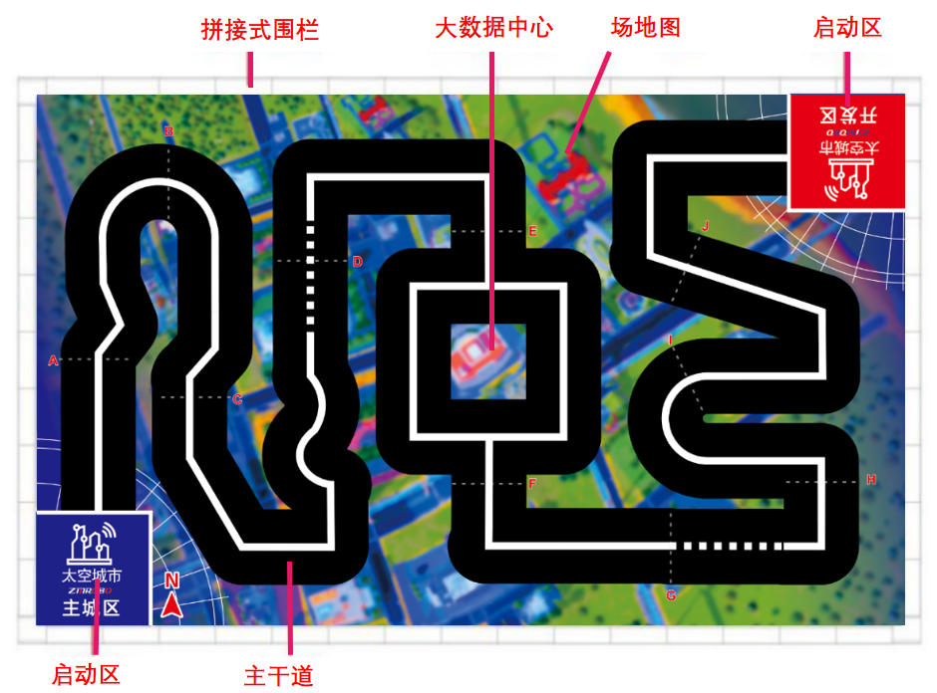
图 1 场地示意图

5.2 基本任务

5.2.1 出发
- 参加队伍的两台机器人可以按自己的意愿分别放在作为启动区的主城区和开发区。
- 活动开始后，两台机器人离开各自的启动区。每场活动中，每台机器人只有一次出发任务。
- 机器人在地面的正投影完全在启动区外即表示完成了出发任务,每台记 10 分。
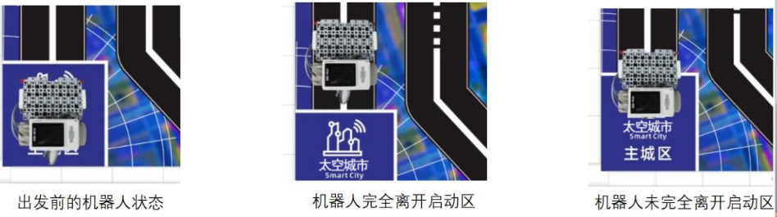
图 2 机器人在启动区的几种状态
5.2.2 体验自动驾驶
- 图 1 中，沿着主干道有 10 条与主干道正交的标记线。在标记线旁分别以“A、B、C、……J”等英文字母顺序标注。
- 两台机器人出发后沿主干道相向而行。从主城区出发的机器人依次经过 A 至 J的标记线；从开发区出发的机器人依次经过J 至A 的标记线。
- 机器人的地面的正投影覆盖了某条标记线即表示成功体验了一个路段的自动驾驶，记 10 分。全部成功体验，可获得 100 分。
- 本任务只能完成一次。
5.2.3 共享数据
- 每台机器人从自己的启动区出发时携带一个汇集了太空城市海量数据的储存器模型。机器人在沿主干道行进过程中把储存器模型放入大数据中心模型中。
- 储存器模型与大数据中心模型边框顶面及模型外的地面没有接触，如图3所示， 即表示完成了共享数据任务，每个储存器模型记 40 分。
- 储存器模型的得分状态保持至活动结束。
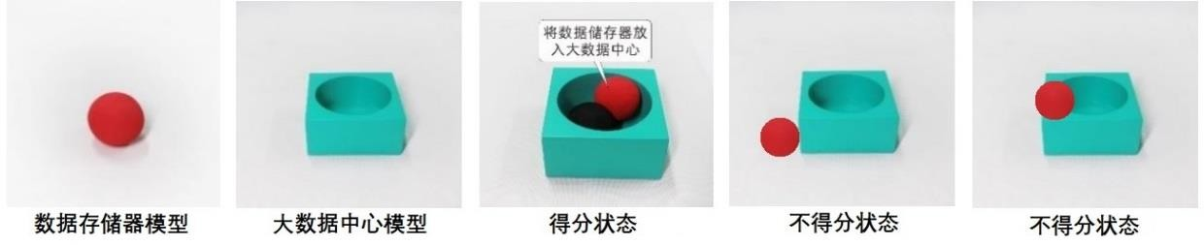
图 3 共享数据任务
5.2.4 抵达终点
- 机器人根据各传感器按照程序在没有任何人直接触摸或干扰的情况下，到达自己的终点区。
- 机器人从自己的启动区出发后，在不脱离主干道的情况下（完成任务时可短暂脱离），完全进入终点区，机器人在地面的正投影完全在终点区内即完成了抵达终点任务，完成任务的每台机器人记 40 分。
- 每台机器人只能完成一次抵达终点任务。
图 4 机器人抵达终点区域的状态

5.6 备选任务
- 备选任务的模型安排在主干道或围栏。机器人需要按照要求完成任务或绕过任务模型，获得相应得分。
- 两台机器人可以自行分配各自完成的备选任务。
5.6.1 清除路障
- 主干道路面如有障碍物，机器人应将障碍清除，方法不限。
- 路障有三种类型，如图5所示。
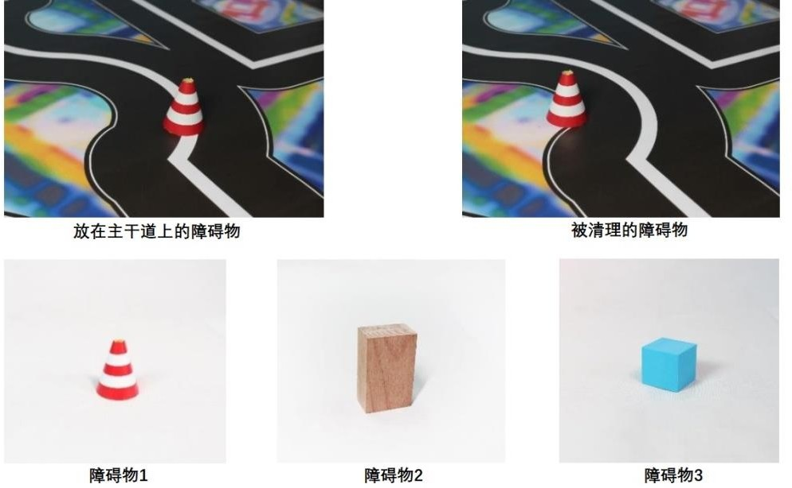
- 如果某个障碍物在地面的正投影完全脱离主干道的引导线，该路障被成功清除，记40分。
图 5 清除主干道上的障碍物
5.6.2 应急救援
- 一个伤员模型放在主干道某个路段上，附近有一个医院模型。
- 机器人需要将该伤员运送至医院。只要伤员模型在地面的正投影与医院区域有部分接触，如图 8 所示，就完成了应急救援任务，记 50 分。
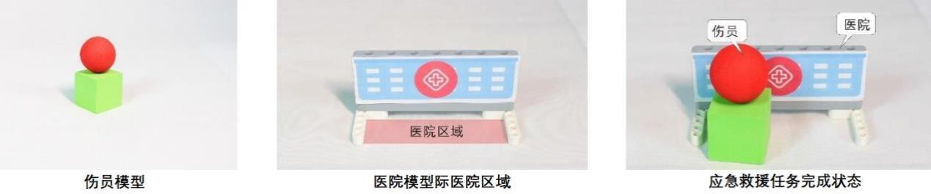

图 6 救援任务使用的模型及完成状态
5.6.3 建设核电站
- 核电站模型固定在场地的围栏上。向上拨动模型上的杠杆可使“核燃料”落下， 如图 9 所示。
- 机器人要将杠杆拨起，使“核燃料”落下与模型的底板接触，就完成了建设核电站任务，记 50 分。
图 7 建设核电站使用的模型及完成状态
5.6.4 线上教学
- 直播屏幕模型固定在在场地的围栏上。屏幕初始状态是倾倒的，如图 10 所示。
- 机器人需要向上掀起屏幕，使屏幕呈竖直状态直至活动结束，就是完成了线上教学任务，记 50 分。
图 8 线上教学任务使用的模型及完成状态
5.6.5 启动高速列车
- 四段轨道模型固定在场地的围栏上。列车模型浮置在轨道一端，占用了一段轨道，在列车前方还有三段轨道。
- 机器人要推动列车，使列车在不脱离轨道的情况下向前滑动经过第一、第二段轨道，到达第三段轨道并保持到活动结束，完成了启动高速列车任务，每成功移动一段记 20 分。
- 列车到达每一段轨道的标准是列车后端与该段轨道接触，如图 11 所示。
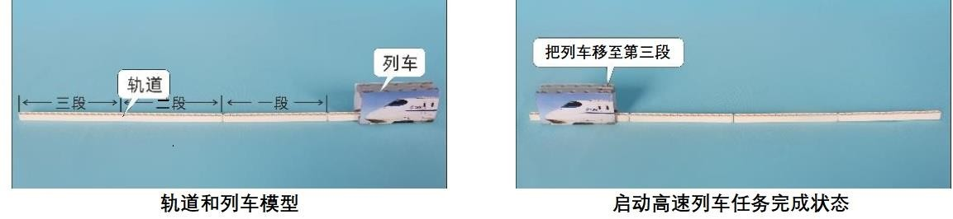
图 9 启动列车使用的模型及完成状态

规则
6.1 未准时到场的队伍，每迟到1分钟则判罚该队10分。如果2分钟后仍未到场，该队将被取消活动资格。
6.2 第1次误启动将受到裁判员的警告，机器人回到待命区再次启动，计时重新开始。第2次误启动将被取消活动资格。
6.3 为了策略的需要而分离部件是犯规行为,视情节严重的程度可能会被取消活动资格。
6.4 机器人以高速冲撞任务模型导致损坏将受到裁判员的警告，第2次损坏任务模型将被取消活动资格。
6.5 机器人完全脱离主干道的引导线运动，为技术性犯规（机器人完成任务除外），每秒钟扣10分，超过3秒即结束本轮活动。
6.6 活动中，队员有意接触活动场上的物品或机器人，将被取消活动资格。偶然的接触可以不当作犯规，除非这种接触直接影响到活动的最终得分。
6.7 不听从裁判员的指示将被取消活动资格。
6.8 队员在未经裁判长允许的情况下私自与教练员或家长联系，将被取消活动资格。

成绩计算

7.1计分
7.1.1 每场活动结束后要计算参加队伍的得分。单场活动的得分为基本任务分、备选任务分、剩余时间分之和。两种任务分的记分标准见-五 项目规则，剩余时间分为该场活动任务全部完成结束时剩余时间的秒数。
7.1.2 活动全部结束后，两轮得分取最高一轮作为参加队伍的最终得分。计分表见附录1。

7.2参加队伍排名
7.2.1 某一年龄段的全部活动结束后，按参加队伍的总分进行排名。如果出现局部持平，按以下顺序破平：
- 单轮成绩高者在先；
- 两轮剩余时间分之和高者在先。
- 机器人重量小的队在先，或由裁判确定。

附录：记分表
记分表
队伍名称 年龄段

基本任务
任务 |  | 出发 |  | A | B | C | D | E | F | G | H | I |  | J | 共享数据 |  | 到达
分值 |  | 10/台 |  | 10 | 10 | 10 | 10 | 10 | 10 | 10 | 10 | 10 |  | 10 | 40/个 |  | 40/台
第一轮 | 机器人 1
 | 机器人 2
第二轮 | 机器人 1
 | 机器人 2
基本任务第一轮得分
基本任务第二轮得分
备选任务
任务 |  |  | 分值 |  |  |  |  |  |  |  |  | 第一轮 |  |  |  | 第二轮
清除路障 |  |  | 20 分/个
应急救援 |  |  | 50 分
建设核电站 |  |  | 50 分
线上教学 |  |  | 50 分
启动高速列车 |  |  | 20 分/段
备选任务得分
剩余时间分（180-完成时间）（1 分/秒）
单轮总得分（基础任务得分+备选任务得分+剩余时间分）
最终得分

裁判员 队员

